Заломлення світла в призмі

Світло
Світло - це промені, що виходять від джерела світла. Сонце є прикладом джерела світла. Сонячне світло є біле і насправді складається з усіх кольорів, які ми можемо побачити. Червоний, оранжевий, жовтий, зелений, синій, індиго та фіолетовий (ЧОЖЗСІФ) - це сім кольорів, які ми можемо бачити, і ці кольори разом складають колірний спектр. Ми можемо побачити цей колірний спектр при заломленні світла, наприклад, якщо біле світло проходить крізь призму. Цей же колірний спектр ми можемо спостерігати при заломленні світла в краплі води. Це пояснює утворення веселки, коли водночас падає дощ, і світить сонце.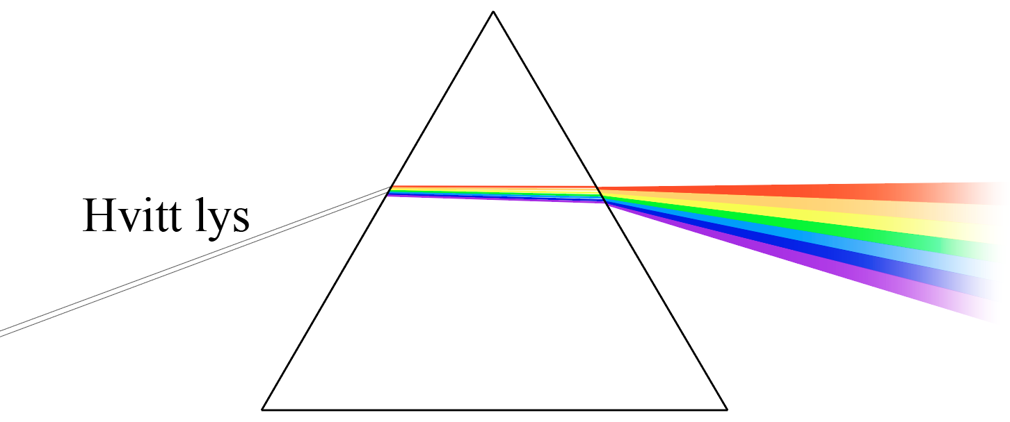
Світлові промені
Світлові промені рухаються як хвилі, а різні кольори мають різну довжину хвилі. Довжина хвилі - це відстань між двома піками хвилі. Для світлових променів, які ми можемо бачити нашими очима (видиме світло), ця відстань є дуже малою, між 390 і 730 нанометрами (нм). Червоний колір має найдовшу довжину хвилі, а фіолетовий – найменшу. Оскільки кольори мають різні довжини хвиль, то вони заломлюватимуться по-різному. Це зумовлює сталий порядок кольорів. Саме тому веселка кожного разу буде однаковою: з червоним кольором угорі та фіолетовим унизу.
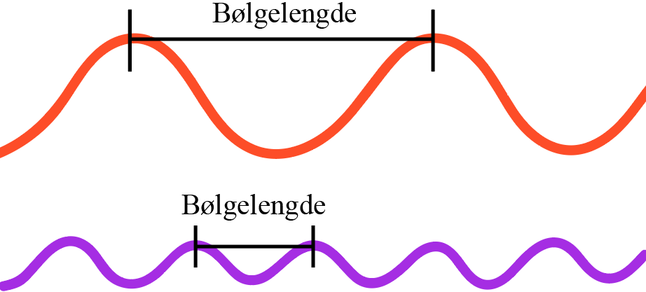

Кольори - це різновид світлових променів. Нам потрібне світло, щоб мати можливість бачити речі. Коли біле сонячне світло потрапляє на предмет, наприклад, на светр, частина світла відбивається. Відбиття полягає в тому, що світлові промені повертаються назад. Світло, яке не повертається, поглинається. Це явище називається поглинанням. Колір, який ми бачимо очима, — це світлові промені, які відбиваються. Якщо ми бачимо светр зеленим, це тому, що зелене світло відбивається. Решта світлових променів поглинається светром. Чорний светр є чорним через те, що всі промені світла поглинаються. Білий светр відбиває всі промені світла, і тому він буде здаватися білим.
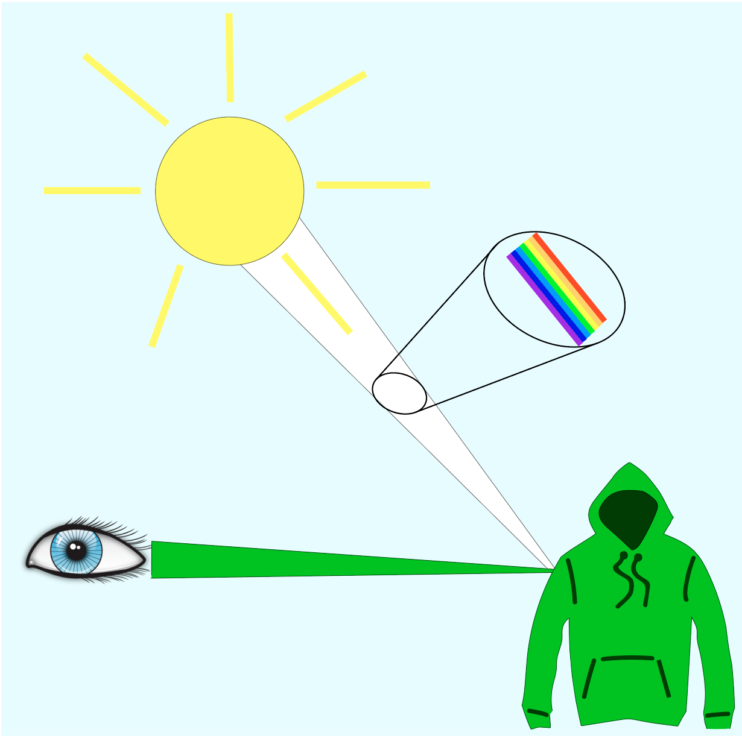

Питання до тексту «Заломлення світла в призмі»
Позначте правильну відповідь.
- Якого кольору є світло, що виходить від сонця?
- Жовте
- Синє
- Біле

- Що можна побачити, якщо світло від сонця заломлюється у краплях дощу?
- Багато крапель дощу
- Ми нічого не побачимо
- Веселку

- Що таке відбивання світла?
- Це користування світловідбивачами
- Це посилання світлових променів назад
- Це не посилання світлових променів назад

- Що таке поглинання світла?
- Це посилання світлових променів назад
- Це не посилання світлових променів назад
- Це синонім до видимого світла

- Як можна побачити, що светр є білого кольору?
- Светр поглинає всі світлові промені
- Светр відбиває всі світлові промені

